гп6010
Батут для прыжков на высоту до 100 см (Ø 126 см)

РУКОВОДСТВО по эксплуатации

Комплект поставки
№ поз. | Наименование | Кол-во
1 | Сегмент | 6
2 | Ножка | 6
3 | Батут | 1
4 | Чехол | 1
5 | Ручка для натяжки пружин | 1
6 | Подпятник на трубу 22 красный | 6
7 | Узловой элемент батута красный | 6
8 | Пружина 2,5х18х87 | 12
9 | Пружина 29х90 | 18
Внимание! В некоторых изделиях ЛЕКО крепеж и мелкие детали при упаковке укладываются внутри более крупных деталей.

СБОРКА И УСТАНОВКА

ВНИМАНИЕ! Ниже приведены рисунки, взятые из технических сборочных чертежей данного изделия. Номера позиций и их цвета соответствуют номерам и цветам в разделе «КОМПЛЕКТ ПОСТАВКИ».
Перед началом сборки проведите полную идентификацию комплектующих, разложите их в соответствии с таблицей. Для этого воспользуйтесь фотографией изделия на упаковке, рисунками и таблицей с указанием названий и количеств деталей. Идентификация деталей до сборки резко облегчит понимание рисунков и сократит время сборки.

Для облегчения установки пластиковых деталей их необходимо подержать в ёмкости с горячей водой.
Особенности сборки:
С помощью ручки для натяжки пружин и одной из пружин натянуть батутный материал, натяжку пружин производить в следующей последовательности: 1) натянуть жесткие пружины углов батута последовательно натягивая противоположные углы; 2) последовательно натянуть жесткие пружины центральных петель противоположных секций батута; 3) в такой же противоположной последовательности натянуть мягкие пружины промежуточных секций батута, после натяжки последней пружины шнур ручки для натяжки пружин обрезать.
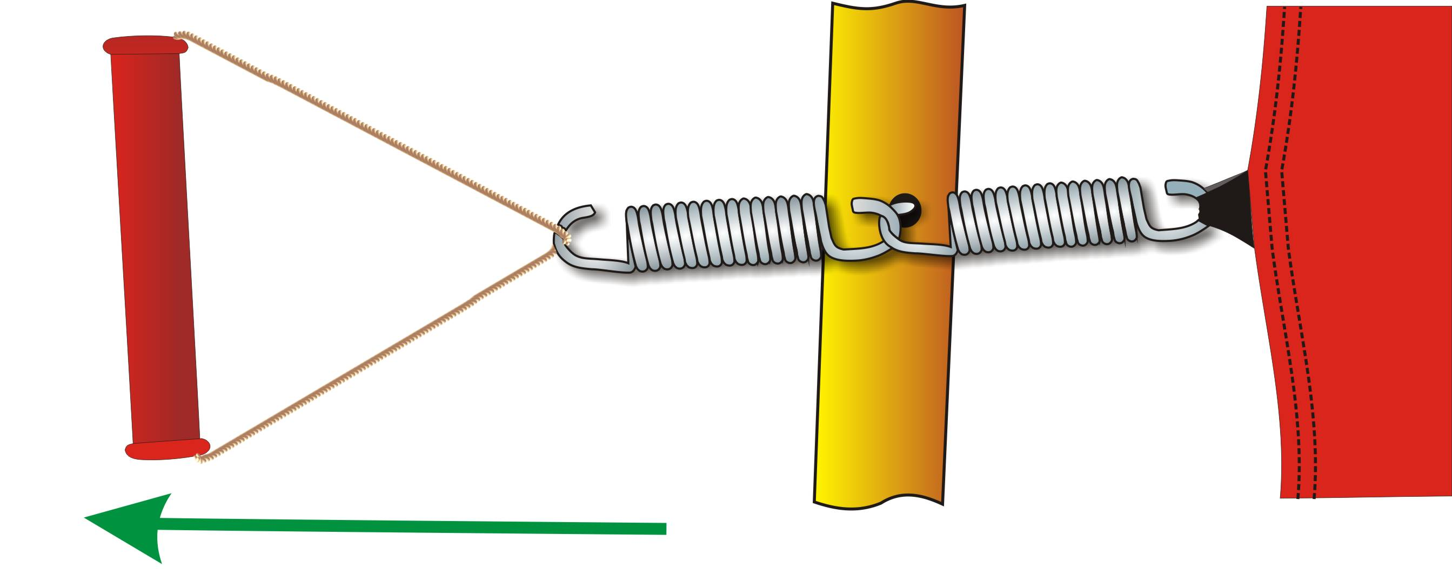
5

Гарантии изготовителя

Гарантийный срок - 2 года.
Адрес:
Фабрика спортивных изделий ЛЕКО,
Россия, 141830, Московская область, Дмитровский район, с.Синьково

Заводской номер партии________________

ФИО упаковщика______________________

Дата упаковки_________________________

ФИО контролера ОТК__________________

